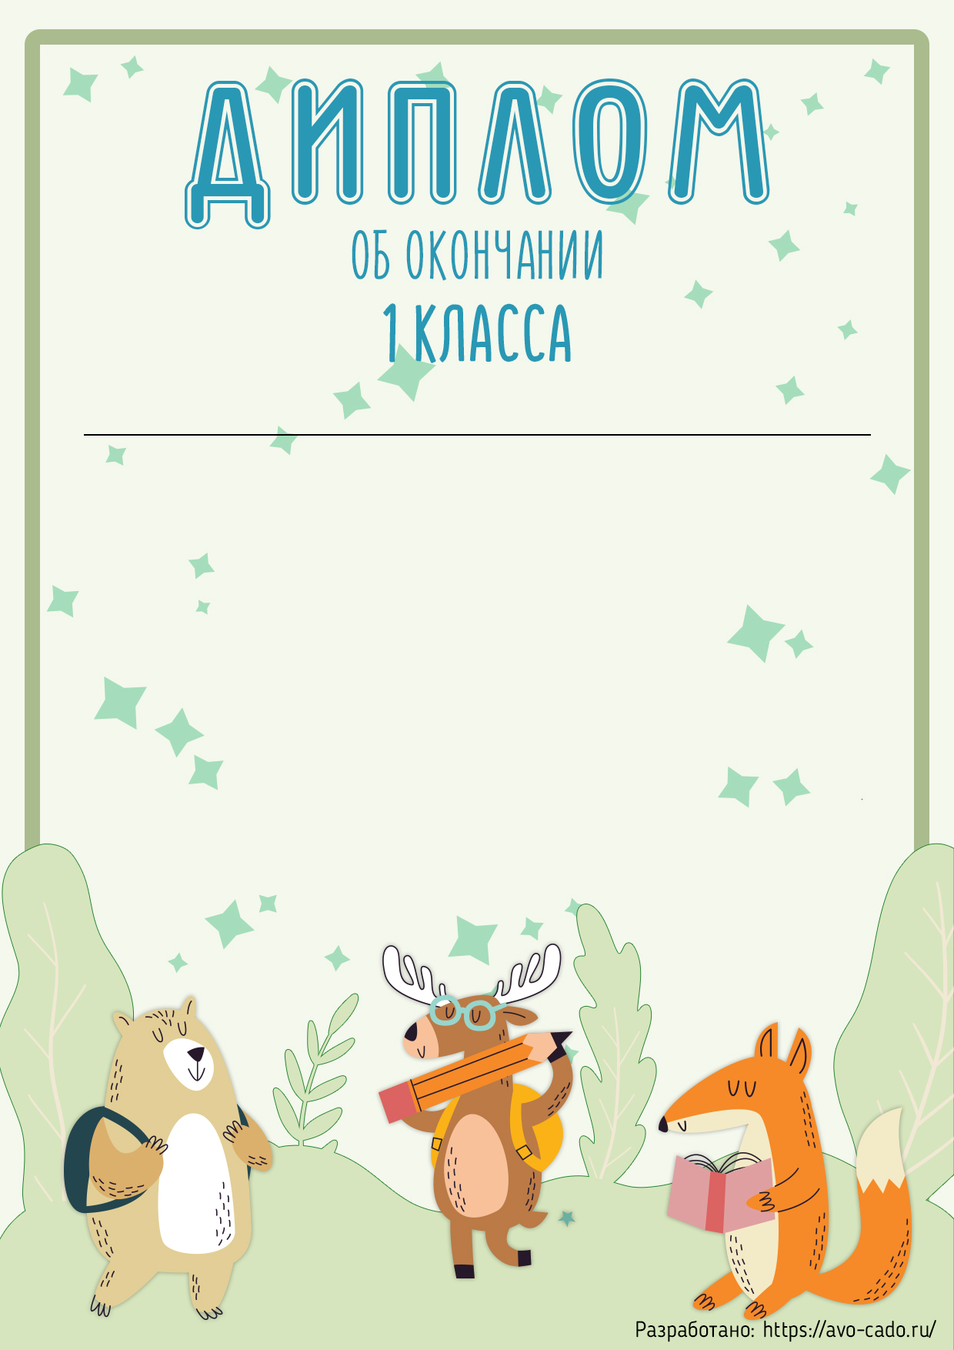

Первый класс уже закончен.Летом можно отдохнуть,Ведь работы было много,Первый класс не что-нибудь.

Сколько строчек исписали,Изрисован весь блокнот,Сколько книг перечитали...Отдыха теперь черед!­